ユーブロックス、u-trackツールセットで低消費電力の位置トラッカーの開発を加速
アプリケーションのワーキング・プロトタイプを即座に稼働させることができる、u-trackとC030-R410Mのツールセット

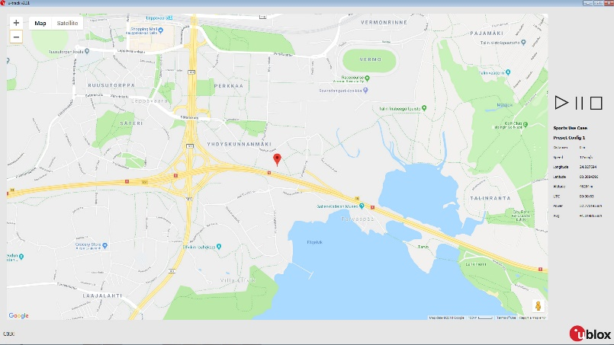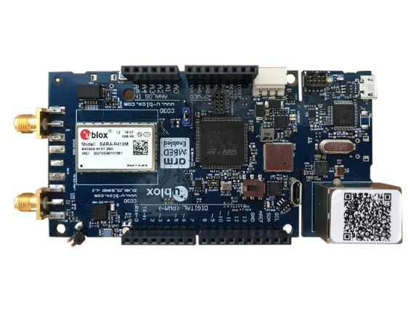

2018年9月12日、スイス、タルウィル – スイスのu-blox AG（日本法人：ユーブロックスジャパン株式会社、東京港区、代表 仲 哲周）は、本日、u-trackソフトウェアとC030-R410Mアプリケーション・ボードで構成されるツールセットを発表しました。この高速プロトタイピング・プラットフォームを使用することで、プロダクト・デザイナーは、LTE-MおよびNB-IoTセルラー・ネットワーク、ならびに全地球測位システム（GNSS）技術を利用したワイヤレス位置トラッキング・アプリケーションの測位精度と消費電力をテスト/最適化することができます。このツールセットは、スポーツ、人、資産の追跡など、バッテリ駆動アプリケーションに関わるプロダクト・エンジニアをターゲットとしています。

GNSSレシーバーを内蔵したバッテリ駆動の消費者向け製品および産業用製品は増え続けています。このような製品には、VRヘッドセット、スマート・ウォッチ、高齢者やコンテナ、小包を追跡するデバイスなどがあります。世界中でLTE-MやNB-IoT技術などの省電力広域セルラー・ネットワーク（LPWAN）のロールアウトが進んでおり、これらによって超低消費電力が可能になるため、ワイヤレス位置トラッカーの利用範囲はさらに拡大するものと予想されます。

「現在の技術により、プロダクト・デザイナーは最適なバッテリ寿命をアプリケーションに組み込むことができるようになりました」と、ユーブロックス測位プロダクト・センターのプロダクト・マネージャーであるFlorian Bousquetは述べています。「弊社の最新世代の技術を利用して製品アイデアの精度と消費電力を迅速、簡単にテストする方法をお客様に提供するため、このツールセットを開発しました。多くの場合、アプリケーションを複製して、さまざまなデバイス構成のパフォーマンスのテストを15分以内に開始することができます。」

さらに、「このツールセットでは、LTE-MおよびNB-IoTセルラー通信から、消費電力とGNSS測位性能の最適なバランスを実現する弊社独自のSuper-Eモードまで、最新鋭の技術をご利用いただけます」とも述べています。

u-trackソフトウェアは、新しいu-blox C030-R410Mアプリケーション・ボードに組み込まれたファームウェアから実行されます。IoT向けアプリケーションの迅速なプロトタイプ作成を目的に設計されたこのボードは、超小型で低消費電力のu-blox ZOE-M8B GNSSレシーバーと最適サイズのSARA-R410M LTE-M/NB-IoTセルラー通信モジュールを搭載しています。

さらに、u-trackにはPC用ソフトウェア・アプリケーションが含まれています。ユーザー・フレンドリーなダッシュボードを使用して、消費電力、精度、その他の重要な数値（GNSSレシーバーによる位置計算の所要時間（TTFF=初期測位算出時間））の記録、収集、可視化が行えます。

9月12~14日に開催されるMobile World Congress Americasのユーブロックス・ブース（ブースNo.2702）にて、u-trackとC030-R410Mのツールセットを展示いたします。

ユーブロックスについて
スイスのユーブロックス社（SIX:UBXN）は、民生、産業および自動車市場向けにワイヤレスと測位用半導体を提供するグローバルリーダーです。ユーブロックスのソリューションにより、人、自動車や機械等がそれぞれの位置を正確に決定し、さらにセルラーおよび近距離ネットワークでワイヤレス通信を行うことができます。ユーブロックスはチップ、モジュール、ソフトウェアの各ソリューションを多種用意して独自の地位を占め、OEMメーカーの皆様がIoTの革新的なソリューションを迅速かつ廉価に開発するためのお手伝いをしています。ユーブロックスはスイスのタルウィルに本社を置き、世界の各地、特に欧州、アジア、米国に多くのオフィスを構えています。詳細についてはwww.u-blox.com/ja/をご覧ください。

最新情報は、Facebook、Google+、LinkedIn、Twitter @ublox、YouTubeでもご覧いただけます。

＜お問い合わせ先＞
ユーブロックスジャパン株式会社
〒107-0052東京都港区赤坂4-8-6赤坂余湖ビル6階
カントリー・マネージャー
仲 哲周
電話：03-5775-3850
e-mail: tesshu.naka@u-blox.com

